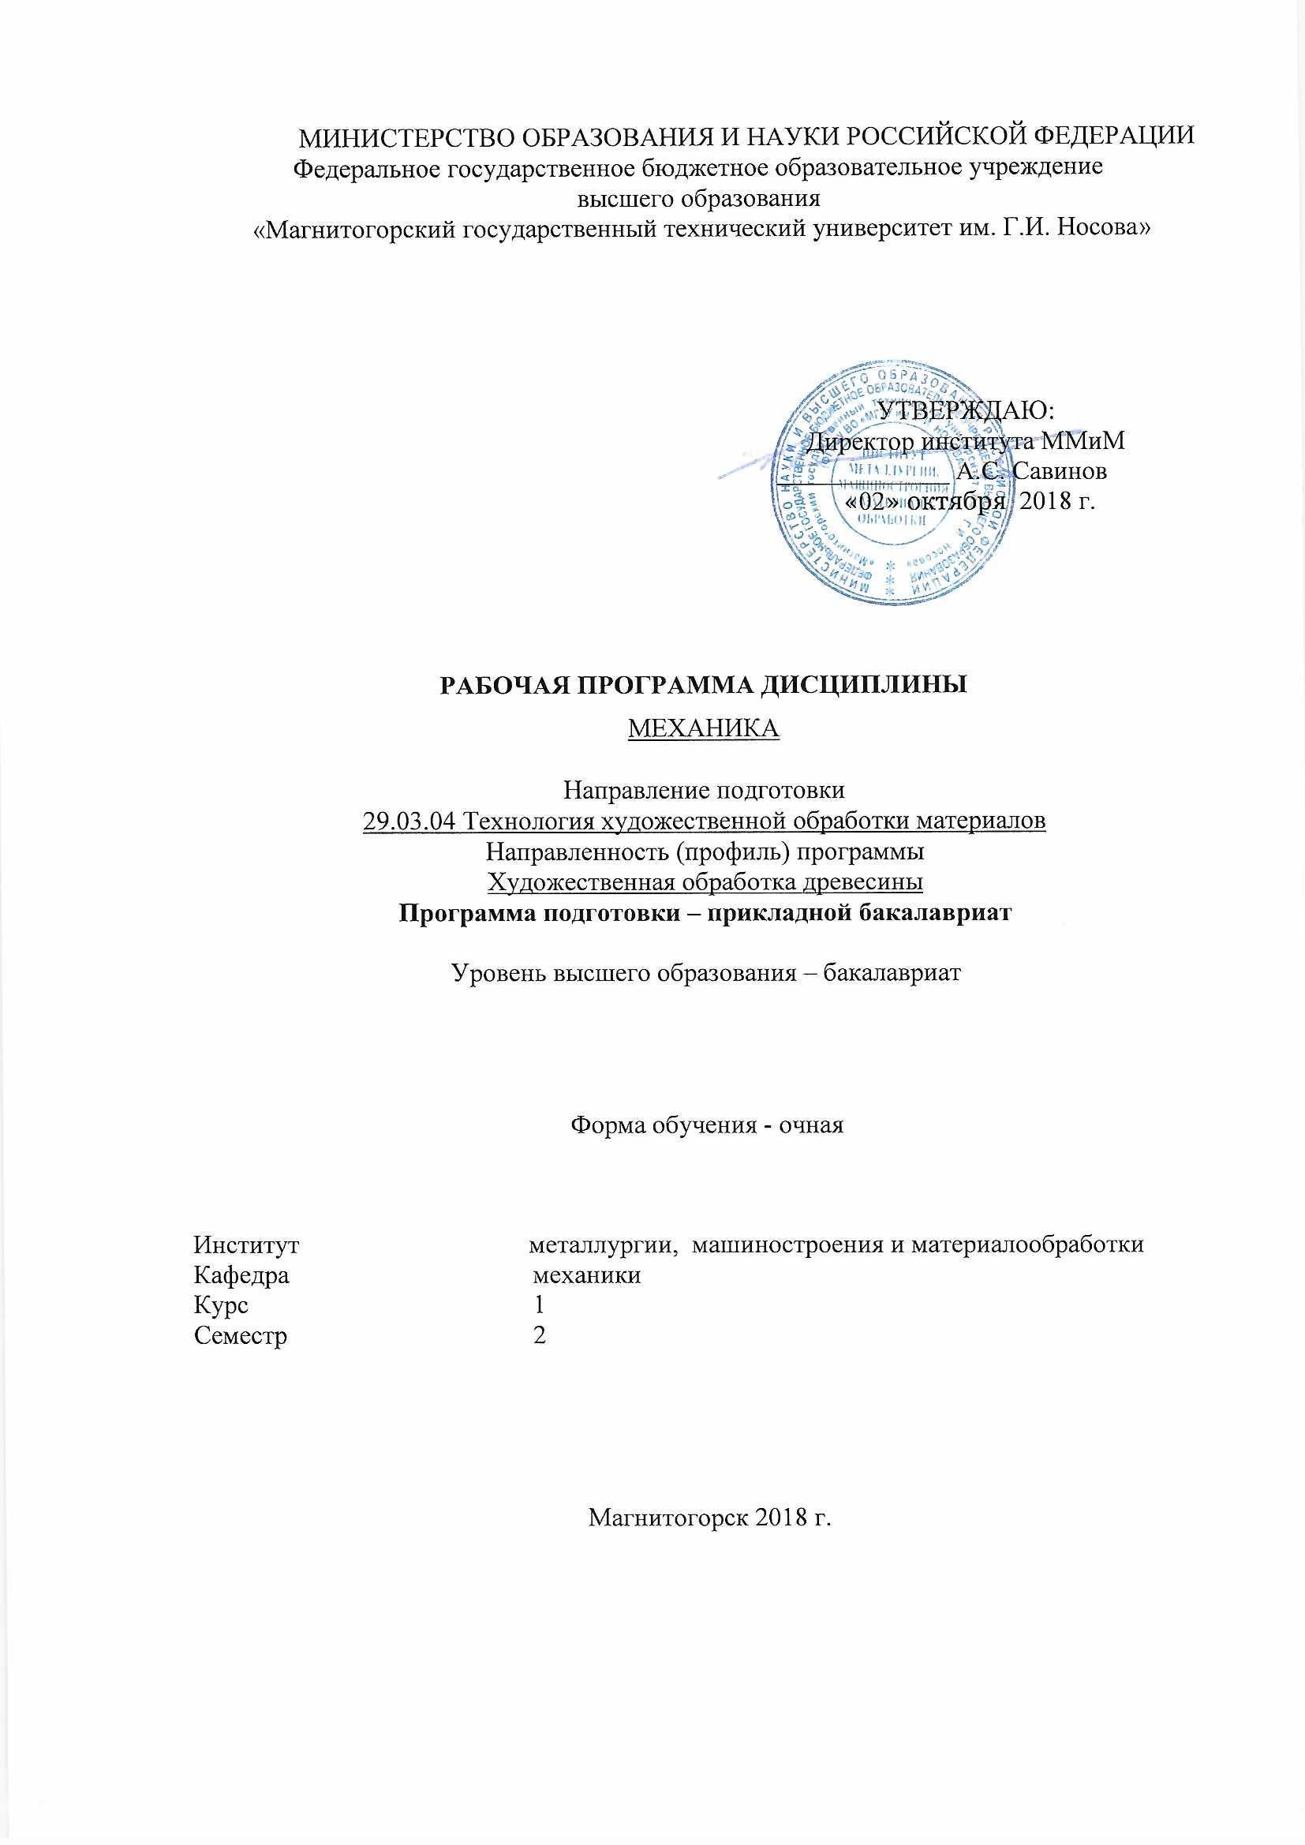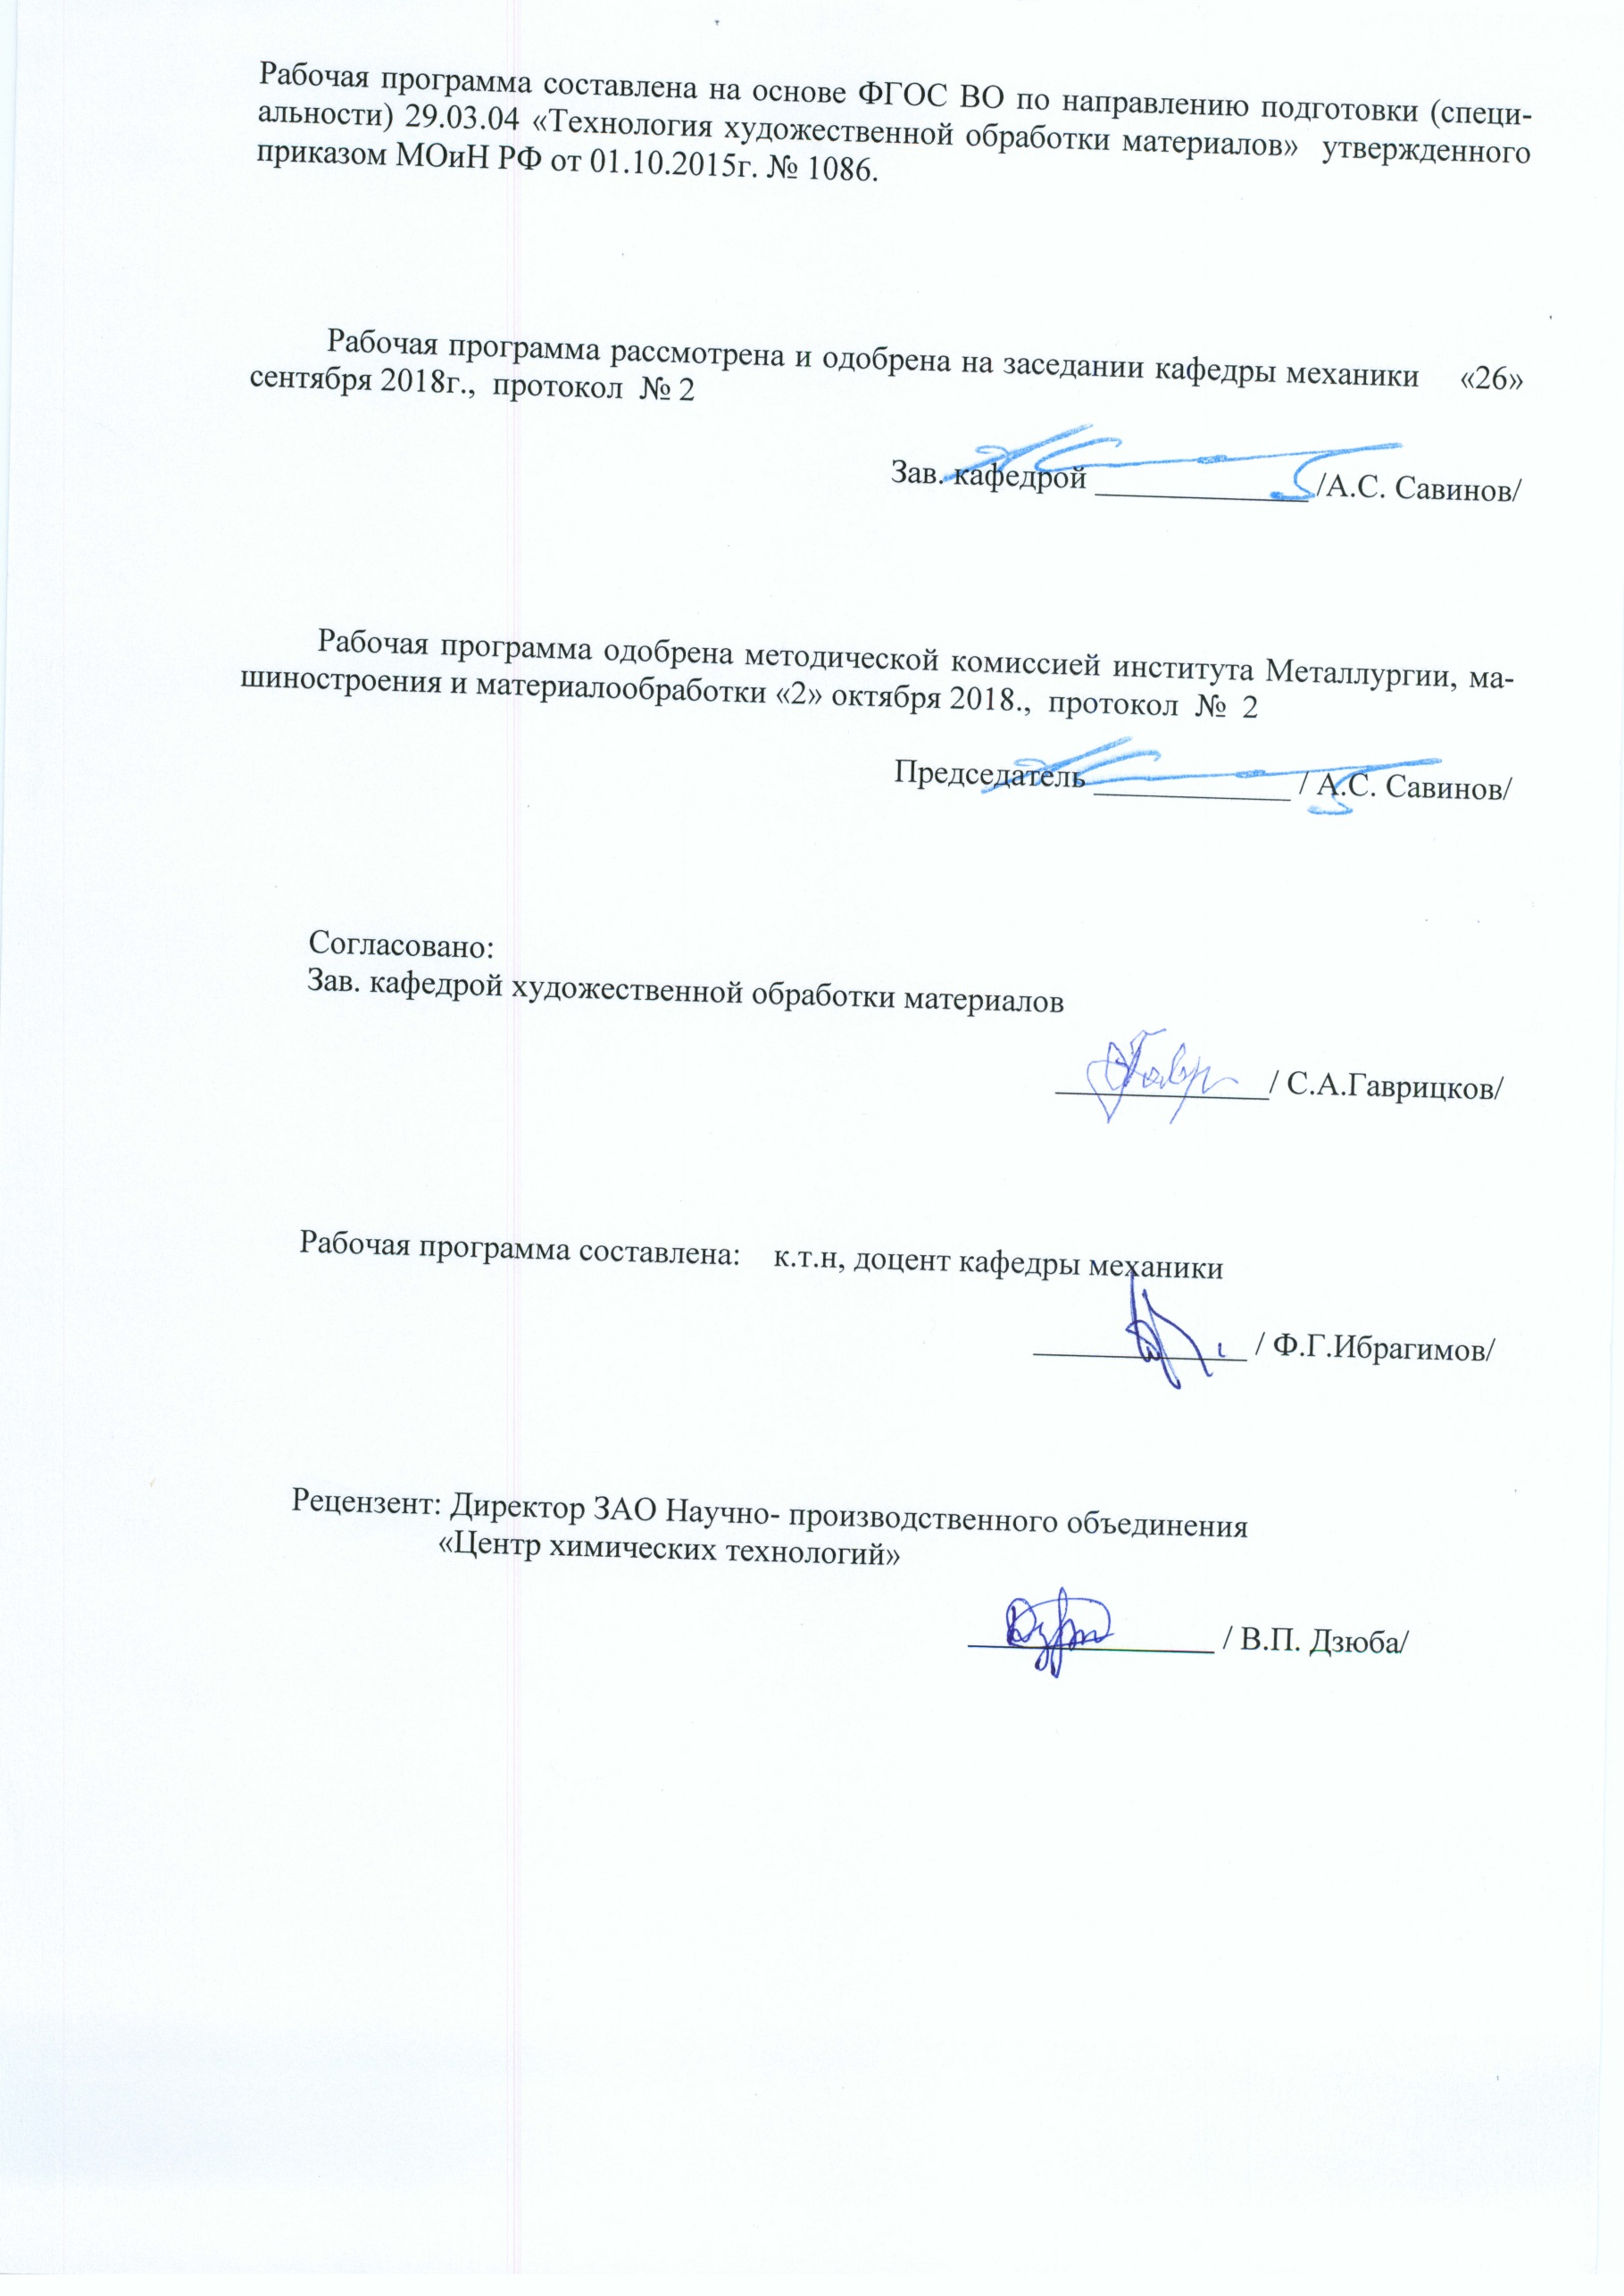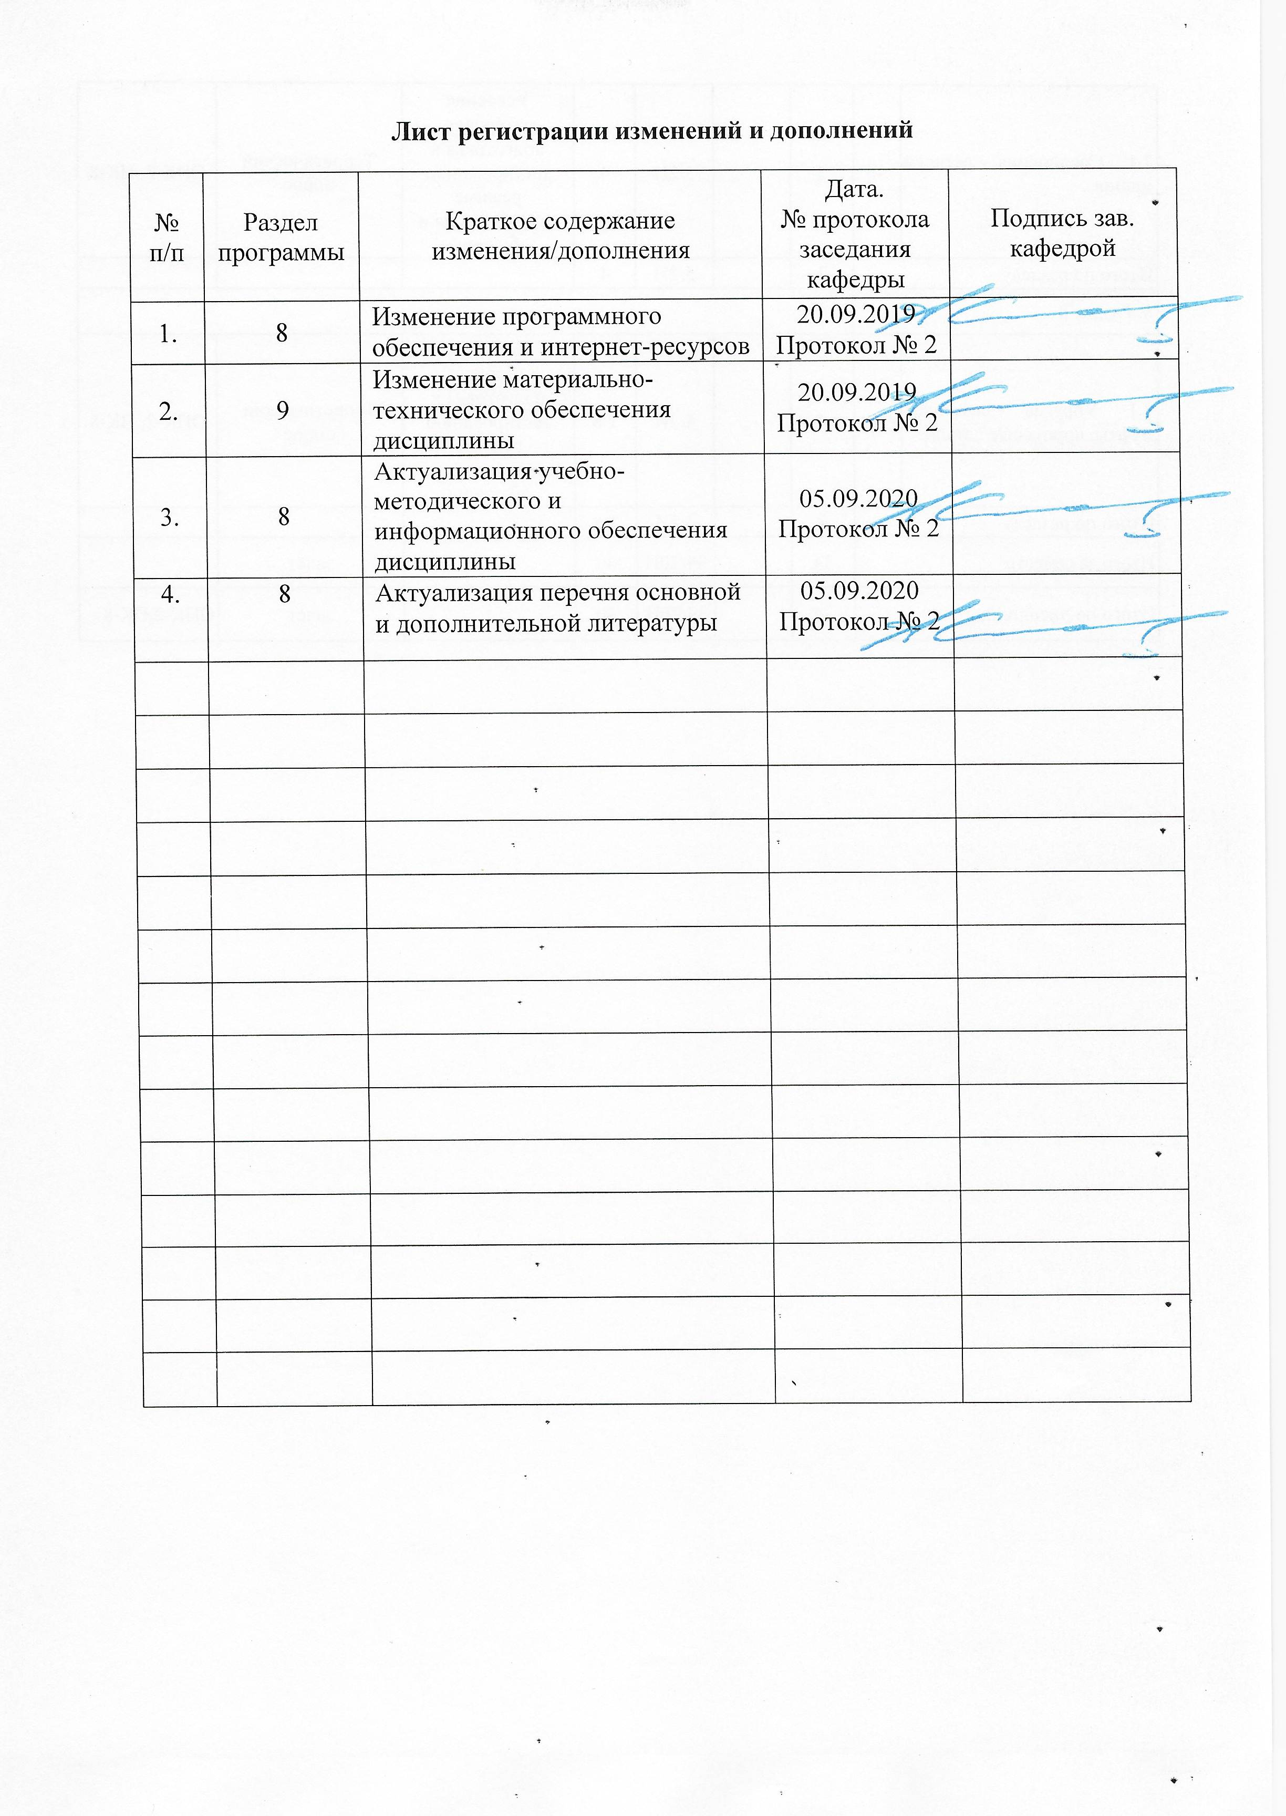

1 Цели освоения дисциплины (модуля)
Целями освоения дисциплины (модуля) «Механика» являются: формирование умения и навыков в расчетно-теоретической и конструкторской областях с целью овладения обучающимися основами общего машиноведения и дальнейшего использования полученных знаний в разработке, проектировании, наладке, эксплуатации и совершенствования технологических процессов в промышленности.

2 Место дисциплины (модуля) в структуре образовательной программы
подготовки бакалавра (магистра, специалиста)
Дисциплина Б1.Б.08 «Механика» входит в базовую часть образовательной программы.

Для изучения дисциплины необходимы знания (умения), сформированные в результате изучения дисциплин:

Б1.Б.05 Математики;

Б1.Б.06 Физики;

Б1.Б.09 Информатики
Знания (умения), полученные при изучении данной дисциплины будут необходимы при освоении дисциплин:
Б1.В.03. Технология обработки материалов,
Б1.Б.20.Основы технологии художественной обработки материалов
Б1.В.ДВ.02.02.Технология художественной обработки цветных металлов и сплавов..

3 Компетенции обучающегося, формируемые в результате освоения
дисциплины (модуля) и планируемые результаты обучения
В результате освоения дисциплины (модуля) «Механика» обучающийся должен обладать следующими компетенциями:

Структурный  элемент  компетенции | Планируемые результаты обучения
ОПК-4 – готовностью использовать основные законы естественнонаучных дисциплин в профессиональной деятельности, применять методы математического анализа и моделирования, теоретического и экспериментального исследования в физике, химии, экологии
знать | - основные положения, гипотезы механики, аналитические и экспериментальные методы определения перемещений при изгибе; оценки прочности при простых и сложном сопротивлении, продольном изгибе;  - методы расчета статически определимых стержневых систем на силовые воздействия;.
уметь | - Определять линейные перемещения и углы поворота поперечных сечений в балках и рамах при изгибе, нормальные напряжения в случаях сложного сопротивления и при продольном изгибе;.
владеть | - навыками в построении эпюр внутренних усилий, перемещений в статически определимых балках и рамах при изгибе, в оценке прочности стержней в случае простых деформаций, сложного сопротивления, при продольном изгибе;  - навыками в построении эпюр внутренних усилий в статически определимых рамах.

4 Структура и содержание дисциплины (модуля)

Общая трудоемкость дисциплины составляет 4 единиц 144 часов:
– контактная работа – 76,1 акад. часов:
– аудиторная – 72 акад. часов;
– внеаудиторная – 4,1 акад. часов
– самостоятельная работа – 32,2 акад. часов;
– подготовка к экзамену – 35,7 акад. часа

Раздел/ тема  дисциплины | Семестр | Аудиторная  контактная работа  (в акад. часах) |  |  | Самостоятельная работа (в акад. часах) | Вид самостоятельной  работы | Форма текущего контроля успеваемости и  промежуточной аттестации | Код и структурный  элемент  компетенции
Раздел/ тема  дисциплины | Семестр | лекции | лаборат.  занятия | практич. занятия
Статика. Классификация сил. Приведение сил к точке. Моменты сил. | 2 | 4 |  | 6/4И | 3 | Самостоятельное изучение учебной и научной литературы | Теоретический опрос | ОПК-4(зув)
Основы расчета на прочность. Общие положения. Деформация. Прочность. Жесткость. Устойчивость. Внешние и внутренние силы. Метод сечений. Напряжение. Основные гипотезы и допущения. Растяжение-сжатие. Напряжение и перемещения. Закон Гука. Механические характеристики и свойства материалов. Твердость. | 2 | 4 |  | 6/2И | 7 | Выполнение РГР 1 «Построение эпюр ВСФ в статически определимых стержневых системах» и подготовка к теоретическому опросу.  Выполнение РГР 2 «Геометрические характеристики поперечных сечений стержней теоретический опрос | Теоретический опрос | ОПК-4(зув)
Изгиб. Понятие о чистом изгибе. Теорема Журавского. Напряжения при изгибе. Геометрические характеристики плоских сечений. Расчет на прочность. Изгибающий момент и поперечная сила. | 2 | 6 |  | 6/2И | 7 | Выполнение РГР №3 Подбор сечений при изгибе | Теоретический опрос | ОПК-4(зув)
Чистый сдвиг. Абсолютный и относительный сдвиг. Закон Гука для деформации чистого сдвига. Модуль упругости второго рода. Условия прочности при срезе. Кручение круглого стержня. Угол закручивания. Расчет на прочность и жесткость при кручении. Относительный угол закручивания. | 2 | 6 |  | 6/4И | 3 | Самостоятельное изучение учебной и научной литературы | Теоретический опрос | ОПК-4(зув)
Сложное сопротивление. Понятие о теориях прочности. Косой изгиб. Изгиб с растяжением. Изгиб с кручением.. | 2 | 8 |  | 6/2И | 5,2 | Самостоятельное изучение учебной и научной литературы | Теоретический опрос | ОПК-4(зув)
Устойчивость сжатых стержней. Усталостная прочность. | 2 | 8 |  | 6 | 7 | Самостоятельное изучение учебной и научной литературы | Теоретический опрос | ОПК-4(зув)
Итого за семестр | 2 | 36 |  | 36/14И | 32.2 |  | экзамен | ОПК-4
Итого по дисциплине | 2 | 36 |  | 36/14И | 32,2 |  | экзамен | ОПК-4

14И – в том числе, часы, отведенные на работу в интерактивной форме

5 Образовательные и информационные технологии
Преподавание курса предполагается вести преимущественно в традиционной форме: лекции, практические занятия, выполнение расчетно-графических работ (РГР); защита РГР (решение задачи и теоретический опрос).
В соответствии с требованиями ФГОС ВО не менее 20% занятий должны проводиться в интерактивной форме
Для реализации предусмотренных видов учебной работы в качестве образовательных технологий в преподавании дисциплины «Основы проектирования» используются:
Традиционные образовательные технологии ориентируются на организацию образовательного процесса, предполагающую прямую трансляцию знаний от преподавателя к студенту (преимущественно на основе объяснительно-иллюстративных методов обучения). Учебная деятельность студента носит в таких условиях, как правило, репродуктивный характер.
Формы учебных занятий с использованием традиционных технологий:
Информационная лекция – последовательное изложение материала в дисциплинарной логике, осуществляемое преимущественно вербальными средствами (монолог преподавателя).
Практическое занятие, посвященное освоению конкретных умений и навыков по предложенному алгоритму.

6 Учебно-методическое обеспечение самостоятельной работы обучающихся
По дисциплине «Механика» предусмотрено выполнение расчетно-графических и аудиторных самостоятельных работ обучающихся.

Примерные расчетно графические работы (РГР):

РГР №1 «Построение эпюр ВСФ в статически определимых стержневых системах»
Таблица числовых значений для выполнения РГР№1

Строка | a,м | q_{1, kH/м} | q_{2, kH/м} | Р_{1, kH} | Р_{2, kH} | М_{1, kH*м} | М_{2, kH*м}
10 | 2 | 8 | 12 | 9 | 15 | 15 | 18

Задача 1. Для статически определимого стержня ступенчато постоянного сечения при заданных осевых нагрузках и геометрических размерах, требуется:
1. Определить опорную реакцию в месте закрепления стержня.
2. Вычислить значения продольных сил и нормальных напряжений в характерных сечениях и построить эпюры этих величин.
3. Найти величины абсолютных удлинений (укорочений) участков стержня и величину общего удлинения (укорочения) стержня в целом.
4. Определить значения осевых перемещений характерных сечений и построить эпюру осевых перемещений.

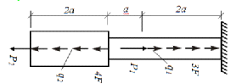
РГР №2 «Геометрические характеристики поперечных сечений стержней»

Дано:
лист320х12 (мм)
Двутавр №16
Уголок 140х90х8х

Для несимметричных сечений по схемам при заданных размерах, требуется:
- определить положение центра тяжести;
- вычислить осевые и центробежные моменты инерции относительно центральных осей;
- определить положение главных центральных осей инерции и величины главных моментов инерции;
- построить круг инерции и определить графически величины главных моментов инерции и направления главных центральных осей.

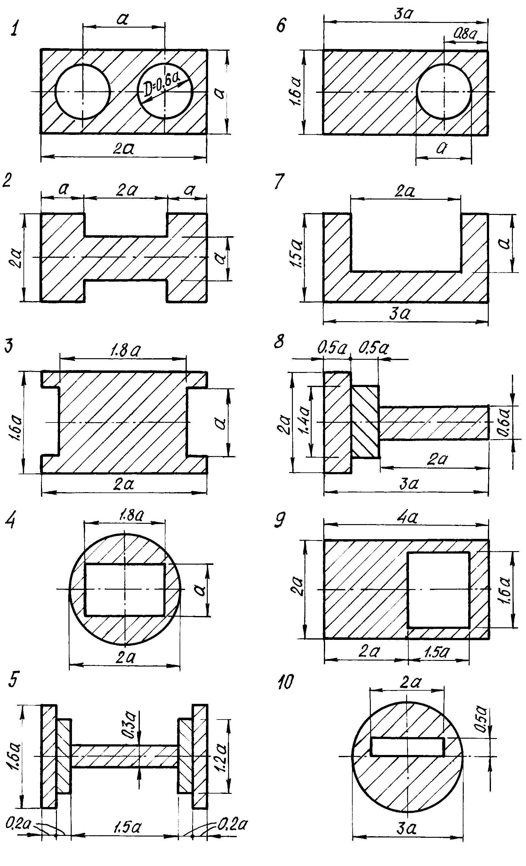
РГР №3 «Прямой поперечный изгиб. Расчеты на прочность»

Рассчитать на прочность по методу предельных состояний двутавровую прокатную балку. Материал балки сталь ВСт 3. Предел текучести σт = 240 МПа, расчетное сопротивление по пределу текучести R= 210 МПа, расчетное сопротивление при сдвиге Rs = 130 МПа. Коэффициент условий работы γс = 0,9. Коэффициент надежности по нагрузке γf = 1,2.
- Подобрать сечение балки из двутавра, используя условие прочности по первой группе предельных состояний.
- Для сечения балки, в котором действует наибольший изгибающий момент, построить эпюру нормальных напряжений и проверить выполнение условия прочности по нормальным напряжениям.
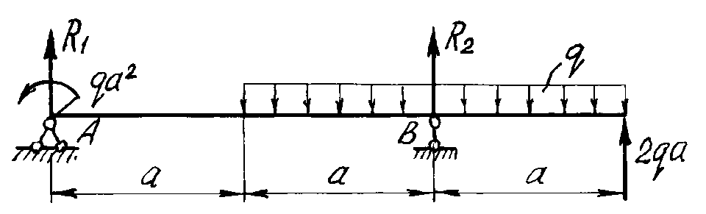

7 Оценочные средства для проведения промежуточной аттестации

а) Планируемые результаты обучения и оценочные средства для проведения промежуточной аттестации:
Промежуточная аттестация имеет целью определить степень достижения запланированных результатов обучения по дисциплине «Механика» и проводится в форме экзамена во 2 семестре
Структурный элемент  компетенции | Планируемые результаты обучения | Оценочные средства
ОПК-4 – готовностью использовать основные законы естественнонаучных дисциплин в профессиональной деятельности, применять методы математического анализа и моделирования, теоретического и экспериментального исследования в физике, химии, экологии
Знать | Основные положения механики, гипотезы сопротивления материалов, аналитические и экспериментальные методы определения перемещений при изгибе; оценки прочности при простых и сложном сопротивлении, продольном изгибе. | Перечень теоретических вопросов к экзамену:  - Цель и задачи курса "Механика" и его связь с другими дисциплинами.  - Свойства, которыми наделяется основная модель твердого деформируемого тела в механике.  - Характерные формы элементов конструкций. Виды основных деформаций стержня.  - Внешние силы. Отличие во взгляде на внешние силы в сопротивлении материалов и в теоретической механике. Внутренние силы. Метод сечений. Понятие о напряжении, его компоненты.  - Закон Гука для материала. Принцип Сен-Венана. Принцип независимости действия сил. Условия его применимости.  - Внутреннее усилие при осевом растяжении (сжатии) прямоосного призматического стержня. Эпюра продольной силы и характерные особенности ее очертания.  - Вывод формулы для нормального напряжения в поперечных сечениях стержня при растяжении (сжатии). Основная гипотеза.  - Условие прочности при растяжении (сжатии) и задачи, решаемые с его помощью. Допускаемое напряжение, коэффициент запаса по прочности.  - Продольная и поперечная деформации при растяжении (сжатии). Упругие постоянные материала. Закон Гука для осевой деформации стержня. Формула для определения абсолютной деформации при осевом растяжении (сжатии)  - Анализ напряженно-деформированного состояния в окрестности точки тела.  - Понятие главных напряжений. Экстремальность главных напряжений. Экстремальные значения касательных напряжений.  - Закон парности касательных напряжений.  - Обобщенный закон Гука для изотропного материала.  - Понятие о хрупком и вязком разрушении материала. Теории прочности для хрупкого состояния материала (I и II теории). Основные гипотезы. Эквивалентные напряжения по первой и второй теориям прочности.  - Теории пластического деформирования (III и IV теории). Основные гипотезы. Эквивалентные напряжения по третьей и четвертой теориям прочности.  - Сдвиг. Чистый сдвиг. Закон Гука при чистом сдвиге. Связь между упругими постоянными изотропного материала.  - Кручение. Понятие о кручении вала. Внутренние усилия при кручении. Построение эпюры крутящего момента.  - Вывод формулы для касательного напряжения в поперечном сечении вала кругового сечения. Основные гипотезы.  - Условие прочности при кручении. Полярный момент сопротивления. Подбор сечения вала по условию прочности.
Уметь | Определять нормальные напряжения при продольном изгибе. | Примерное практическое задания для экзамена:  Статически определимая балка, расчетная схема которой показана на рисунке, загружена внешней нагрузкой. Т р е б у е т с я :  1. Определить опорные реакции.  2. Записать выражения для внутренних усилий M z, Qy и N на каждом из участков рамы.  3. Построить эпюры внутренних усилий M z, Qy и N.  Дано:  а=1м; q=4kH/м  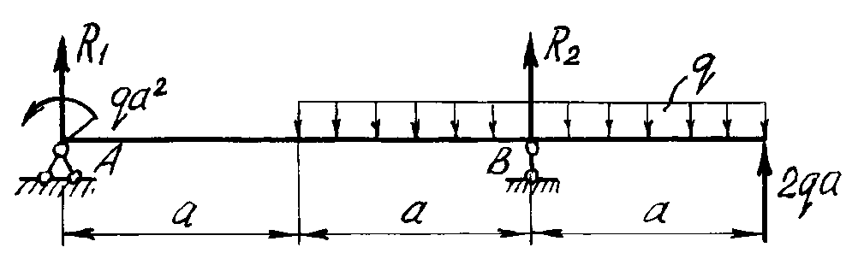
Владеть | Навыками в построении эпюр внутренних усилий, перемещений в статически определимых балках и рамах при изгибе, в оценке прочности стержней в случае простых деформаций. | Примерное практическое задания для экзамена:  Статически определимая балка, расчетная схема которой показана на рисунке, загружена внешней нагрузкой. Требуется:  1. Определить опорные реакции.  2. Записать выражения для внутренних усилий M z, Qy и N на каждом из участков рамы.  3. Построить эпюры внутренних усилий M z, Qy и N.  Дано:  а=2м; q=5kH/м  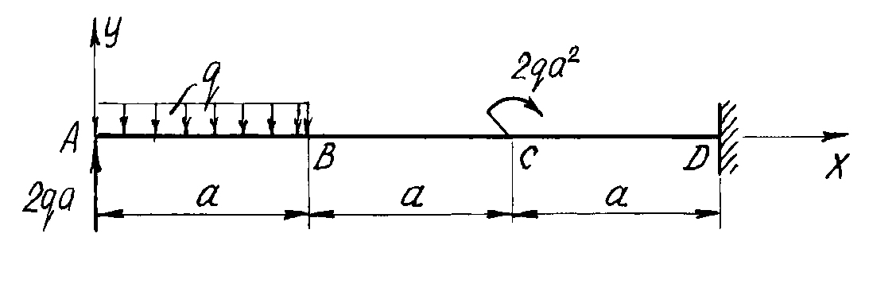

б) Порядок проведения промежуточной аттестации, показатели и критерии оценивания:
Промежуточная аттестация по дисциплине «Механика» включает теоретические вопросы, позволяющие оценить уровень усвоения обучающимися знаний, и практические задания, выявляющие степень сформированности умений и владений, проводится в форме экзамена.
Экзамен по данной дисциплине проводится в устной форме по экзаменационным билетам, каждый из которых включает 2 теоретических вопроса и одно практическое задание.
Критерии оценки (в соответствии с формируемыми компетенциями и планируемыми результатами обучения):

Показатели и критерии оценивания экзамена:
– на оценку «отлично» (5 баллов) – обучающийся демонстрирует высокий уровень сформированности компетенций, всестороннее, систематическое и глубокое знание учебного материала, свободно выполняет практические задания, свободно оперирует знаниями, умениями, применяет их в ситуациях повышенной сложности.
– на оценку «хорошо» (4 балла) – обучающийся демонстрирует средний уровень сформированности компетенций: основные знания, умения освоены, но допускаются незначительные ошибки, неточности, затруднения при аналитических операциях, переносе знаний и умений на новые, нестандартные ситуации.
– на оценку «удовлетворительно» (3 балла) – обучающийся демонстрирует пороговый уровень сформированности компетенций: в ходе контрольных мероприятий допускаются ошибки, проявляется отсутствие отдельных знаний, умений, навыков, обучающийся испытывает значительные затруднения при оперировании знаниями и умениями при их переносе на новые ситуации.
– на оценку «неудовлетворительно» (2 балла) – обучающийся демонстрирует знания не более 20% теоретического материала, допускает существенные ошибки, не может показать интеллектуальные навыки решения простых задач.
– на оценку «неудовлетворительно» (1 балл) – обучающийся не может показать знания на уровне воспроизведения и объяснения информации, не может показать интеллектуальные навыки решения простых задач.

Перечень теоретических вопросов к экзамену:
- Цель и задачи курса "Механика" и его связь с другими дисциплинами.
- Свойства, которыми наделяется основная модель твердого деформируемого тела в механике.
- Характерные формы элементов конструкций. Виды основных деформаций стержня.
- Внешние силы. Отличие во взгляде на внешние силы в сопротивлении материалов и в теоретической механике. Внутренние силы. Метод сечений. Понятие о напряжении, его компоненты.
- Закон Гука для материала. Принцип Сен-Венана. Принцип независимости действия сил. Условия его применимости.
- Внутреннее усилие при осевом растяжении (сжатии) прямоосного призматического стержня. Эпюра продольной силы и характерные особенности ее очертания.
- Вывод формулы для нормального напряжения в поперечных сечениях стержня при растяжении (сжатии). Основная гипотеза.
- Условие прочности при растяжении (сжатии) и задачи, решаемые с его помощью. Допускаемое напряжение, коэффициент запаса по прочности.
- Продольная и поперечная деформации при растяжении (сжатии). Упругие постоянные материала. Закон Гука для осевой деформации стержня. Формула для определения абсолютной деформации при осевом растяжении (сжатии).
- Анализ напряженно-деформированного состояния в окрестности точки тела.
- Понятие главных напряжений. Экстремальность главных напряжений. Экстремальные значения касательных напряжений.
- Закон парности касательных напряжений.
- Обобщенный закон Гука для изотропного материала.
- Понятие о хрупком и вязком разрушении материала. Теории прочности для хрупкого состояния материала (I и II теории). Основные гипотезы. Эквивалентные напряжения по первой и второй теориям прочности.
- Теории пластического деформирования (III и IV теории). Основные гипотезы. Эквивалентные напряжения по третьей и четвертой теориям прочности.
- Сдвиг. Чистый сдвиг. Закон Гука при чистом сдвиге. Связь между упругими постоянными изотропного материала.
- Кручение. Понятие о кручении вала. Внутренние усилия при кручении. Построение эпюры крутящего момента.
- Вывод формулы для касательного напряжения в поперечном сечении вала кругового сечения. Основные гипотезы.
- Условие прочности при кручении. Полярный момент сопротивления. Подбор сечения вала по условию прочности.

8 Учебно-методическое и информационное обеспечение дисциплины (модуля)

а)Основная литература:
- Бугаенко, Г. А. Механика: учебник для вузов / Г. А. Бугаенко, В. В. Маланин, В. И. Яковлев. — 2-е изд., испр. и доп. — Москва: Издательство Юрайт, 2020. — 368 с. — (Высшее образование). — ISBN 978-5-534-02640-5. — Текст: электронный // ЭБС Юрайт [сайт]. — URL: https://urait.ru/bcode/451979 (дата обращения: 13.10.2020).
- Бабецкий, В. И. Механика: учебное пособие для вузов / В. И. Бабецкий, О. Н. Третьякова. — Москва: Издательство Юрайт, 2020. — 178 с. — (Высшее образование). — ISBN 978-5-534-11229-0. — Текст: электронный // ЭБС Юрайт [сайт]. — URL: https://urait.ru/bcode/453940 (дата обращения: 13.10.2020).
- Ибрагимов, Ф. Г. Механика деформируемых стержней: учебное пособие [для вузов] / Ф. Г. Ибрагимов, А. С. Постникова; МГТУ. - Магнитогорск: МГТУ, 2019. - 1 электрон. опт. диск (CD-ROM). - Загл. с титул. экрана. - URL : https://magtu.informsystema.ru/uploader/fileUpload?name=3877.pdf&show=dcatalogues/1/1530012/3877.pdf&view=true (дата обращения: 09.10.2020). - Макрообъект. - ISBN 978-5-9967-1504-6. - Текст: электронный. - Сведения доступны также на CD-ROM.
б) Дополнительная литература:
- Белевский, Л. С. Детали машин и основы конструирования: учебное пособие / Л. С. Белевский, В. И. Кадошников. - Магнитогорск: МГТУ, 2014. - 1 электрон. опт. диск (CD-ROM). - Загл. с титул. экрана. - URL: https://magtu.informsystema.ru/uploader/fileUpload?name=966.pdf&show=dcatalogues/1/1119041/966.pdf&view=true (дата обращения: 09.10.2020). - Макрообъект. - Текст: электронный. - Сведения доступны также на CD-ROM.
- Белевский, Л. С. Основы проектирования: учебное пособие [для вузов] / Л. С. Белевский, Л. В. Дерябина, А. А. Дерябин; Магнитогорский гос. технический ун-т им. Г. И. Носова. - Магнитогорск: МГТУ им. Г. И. Носова, 2019. - 1 CD-ROM. - ISBN 978-5-9967-1728-6. - Загл. с титул. экрана. - URL : https://magtu.informsystema.ru/uploader/fileUpload?name=4087.pdf&show=dcatalogues/1/1533907/4087.pdf&view=true (дата обращения: 09.10.2020). - Макрообъект. - Текст: электронный. - Сведения доступны также на CD-ROM.
- Белевский, Л. С. Детали машин и основы конструирования: учебное пособие / Л. С. Белевский, В. И. Кадошников. - Магнитогорск: МГТУ, 2014. - 1 электрон. опт. диск (CD-ROM). - Загл. с титул. экрана. - URL: https://magtu.informsystema.ru/uploader/fileUpload?name=966.pdf&show=dcatalogues/1/1119041/966.pdf&view=true (дата обращения: 09.10.2020). - Макрообъект. - Текст: электронный. - Сведения доступны также на CD-ROM.
- Куликова, Е. В. Кинематический анализ механизмов и машин: учебное пособие / Е. В. Куликова, В. И. Кадошников, М. В. Андросенко; МГТУ. - Магнитогорск: МГТУ, 2016. - 1 электрон. опт. диск (CD-ROM). - Загл. с титул. экрана. - URL: https://magtu.informsystema.ru/uploader/fileUpload?name=2539.pdf&show=dcatalogues/1/1130341/2539.pdf&view=true (дата обращения: 09.10.2020). - Макрообъект. - Текст: электронный. - Сведения доступны также на CD-ROM.
в) Методические указания:

- Проектирование машин. Расчет и конструирование элементов грузоподъемных машин: учебное пособие / В. И. Кадошников, И. Д. Кадошникова, Е. В. Куликова, В. В. Точилкин; МГТУ. - Магнитогорск: МГТУ, 2014. - 1 электрон. опт. диск (CD-ROM). - Загл. с титул. экрана. - URL: https://magtu.informsystema.ru/uploader/fileUpload?name=1373.pdf&show=dcatalogues/1/1123827/1373.pdf&view=true (дата обращения: 09.10.2020). - Макрообъект. - Текст: электронный. - Сведения доступны также на CD-ROM.
- Белан, А. К. Проектирование и исследование механизмов металлургических машин: учебное пособие / А. К. Белан, Е. В. Куликова, О. А. Белан; МГТУ. - Магнитогорск: МГТУ, 2018. - 1 электрон. опт. диск (CD-ROM). - Загл. с титул. экрана. - URL: https://magtu.informsystema.ru/uploader/fileUpload?name=3520.pdf&show=dcatalogues/1/1514338/3520.pdf&view=true (дата обращения: 09.10.2020). - Макрообъект. - Текст: электронный. - ISBN 978-5-9967-1113-0. - Сведения доступны также на CD-ROM.
- Куликова, Е. В. Техническая механика и детали машин: учебное пособие / Е. В. Куликова, М. В. Андросенко; МГТУ. - Магнитогорск: МГТУ, 2017. - 1 электрон. опт. диск (CD-ROM). - Загл. с титул. экрана. - URL: https://magtu.informsystema.ru/uploader/fileUpload?name=2934.pdf&show=dcatalogues/1/1134653/2934.pdf&view=true (дата обращения: 09.10.2020). - Макрообъект. - Текст: электронный. - Сведения доступны также на CD-ROM.
- Белан, А. К. Проектирование привода технологических машин: учебное пособие [для вузов] / А. К. Белан, М. В. Харченко, О. А. Белан; МГТУ. - Магнитогорск: МГТУ, 2019. - 1 электрон. опт. диск (CD-ROM). - Загл. с титул. экрана. - URL: https://magtu.informsystema.ru/uploader/fileUpload?name=3789.pdf&show=dcatalogues/1/1529940/3789.pdf&view=true (дата обращения: 09.10.2020). - Макрообъект. - ISBN 978-5-9967-1498-8. - Текст: электронный. - Сведения доступны также на CD-ROM.
- Детали машин. Курсовое проектирование: учебное пособие / А. К. Белан, М. В. Харченко, О. А. Белан, Р. Р. Дема; МГТУ. - Магнитогорск: [МГТУ], 2017. - 95 с.: ил., табл., схемы, граф., номогр., черт., эскизы. - URL: https://magtu.informsystema.ru/uploader/fileUpload?name=3464.pdf&show=dcatalogues/1/1514270/3464.pdf&view=true (дата обращения: 09.10.2020). - Макрообъект. - Текст: электронный. - Имеется печатный аналог.
г) Программное обеспечение и Интернет-ресурсы:

Наименование ПО | № договора | Срок действие лицензии
MS Windows 7 | Д-1227 от 08.10.2018 | 11.10.2021
MS Office | № 135 от 17.09.2007 | бессрочно
FAR Manager | свободно распространяемое | бессрочно
7Zip | свободно распространяемое | бессрочно

- Информационная система – Единое окно доступа к образовательным ресурсам. – URL: http://www.window.edu.ru.
- Национальная информационно-аналитическая система – Российский индекс научного цитирования (РИНЦ). – URL: https://elibrary.ru/project_risc.asp.
- Поисковая система Академия Google (Google Scholar). – URL: https://scholar.google.ru/.

9. Материально-техническое обеспечение дисциплины

Материально-техническое обеспечение дисциплины включает:

Тип и название аудитории | Оснащение аудитории
Учебные аудитории для проведения занятий лекционного типа | Мультимедийные средства хранения, передачи и представления информации
Учебные аудитории для проведения практических занятий, групповых и индивидуальных консультаций, текущего контроля и промежуточной аттестации | Доска, мультимедийный проектор, экран.
Помещения для самостоятельной работы обучающихся | Персональные компьютеры с пакетом MS Office, выходом в Интернет и с доступом в электронную информационно-образовательную среду университета
Помещение для хранения и профилактического обслуживания учебного оборудования | Стеллажи для хранения учебно-методических пособий и учебно-методической документации

